Kanaleinheit estrichbündig mit Blinddeckel 2000x273x85, St, FS
OBO Bettermann

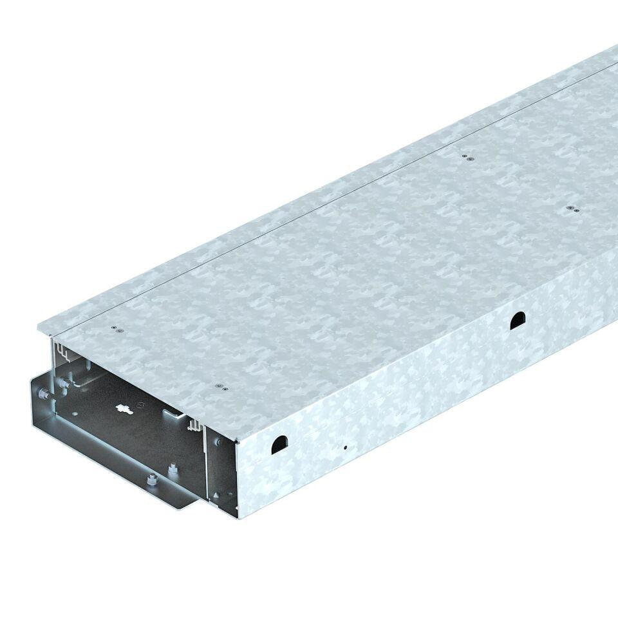Eigenschaften
GTIN:
4012195862079
HAN:
7403818
Breite (mm)
250,00
Länge (mm)
2.000,00
Bodenpflege
trocken
Montageöffnung
ohne
Oberfläche Seitenwand/Bodenwanne
verzinkt
Trennwandbefestigung
stecken
Werkstoff Seitenwand/Bodenwanne
Stahl
max. Anzahl der Züge
2,00

